ご家庭に余っている

まだ食べられる食品あつめます

フードドライブにご協力ください

―食品ロスの削減と食の支援―

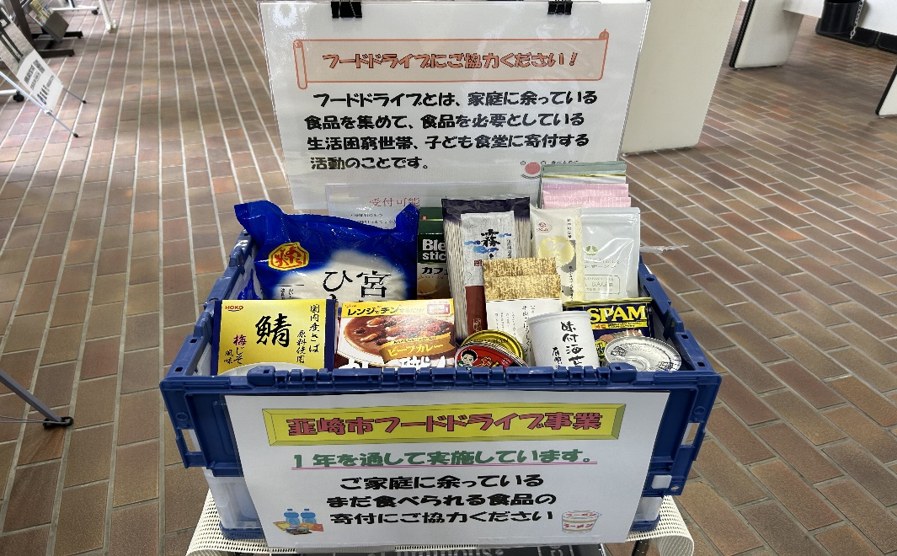

**フードドライブ**とは

家庭に余っている食品を集めて、食品を必要としている生活困窮者、子ども食堂に寄付する活動のことです。

回収ＢＯＸ設置場所：市役所ロビー

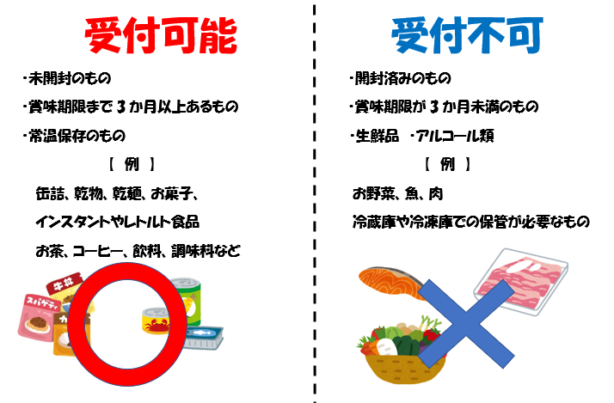　　　　　　　　　　　　　　　　　　設置期間：通年